Пожар– это неконтролируемый процесс горения, сопровождающийся уничтожением материальных и культурных ценностей.

Горение – химическая реакция соединениягорючих веществ с кислородом!

Данный процесс сопровождается не только выделением тепла, но и вредных газообразных опасных для человека и окружающей среды продуктов горения!
Пожар,при благоприятных условиях (отсутствия осадков, наличие ветра) может распространяться на огромных площадях и приобретать характер стихийного бедствия.
Огонь, без предпринятых мер безопасности, уничтожает города, поселки, предприятия и учреждения, транспортные объекты, ж. д. станции, дачи и хозяйственные постройки, страдает домашний скот.
Но главное – в огне гибнут люди.
При обнаружении пожара, когда Вы находитесь в лесу необходимо:
- уходить по наветренной стороне перпендикулярно кромке пожара;
- при сильном задымлении дышать через мокрую повязку либо часть одежды;
- при выходе из зоны пожара двигаться по дорогам, вдоль рек и ручьев и возможно по воде
Если пожар подходит к населенному пункту, то необходимо:
Эвакуировать население, в первую очередь, женщин с детьми, нетранспортабельное население

Что делать в случае необходимости эвакуации?
1. Соберите в рюкзак или любую удобную для вас ёмкость вещи первой необходимости, паспорта, другие важные документы, деньги, ценности.
2. Наберите в ёмкость воды, приготовьте небольшое количество консервированных продуктов;
3. Подготовьте помещение к консервации (закройте на замки, щеколды все окна, балконы, перекройте газ, воду, выключите электроприборы из сети), закройте на замок входные двери;
4. Возьмите, если есть в наличии, средства индивидуальной защиты (респираторы, противогазы, марлевые повязки и т.п.);
5. Возьмите одежду (обязательно тёплый комплект);
6. Окажите помощь инвалидам в окрестности, престарелым и больным, помогите другим людям, которые нуждаются в помощи.
При отсутствии времени на эвакуацию - укрыться в защитных сооружениях ГО и подвальных помещениях каменных зданий.
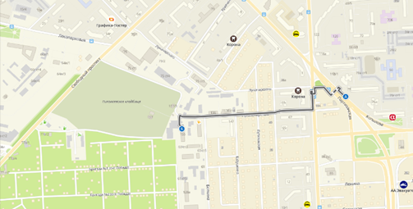

Краевое государственное казённое
образовательное учреждение ДПО «Институтрегиональной безопасности» находится
по адресу:660100, г. Красноярск, ул. Пролетарская, 155.
Остановка транспорта: ул. Луначарского.
Автобусы 2, 12, 14, 43, 49, 11, 80, троллейбусы 5, 13, 15
т. (391) 229-74-74

Действия населения при
лесных пожарах, эвакуация

